红外解码原理与实现

背景介绍：

作为一种近距离通讯的方法，红外通讯在我们的日常生活中就有很多应用，电视遥控器，空调遥控这些都是典型应用，我们的小车里面也采用了红外控制来传输控制信息，但是红外控制具体是怎么样实现的，这里将为大家做简单讲解。

内容概述：

1 红外解码原理介绍

2 红外解码代码实现

准备工作：

红外解码原理介绍：

当我们按下遥控器后，遥控器发出一帧数据。这一帧数据由前导码、用户码高8位、用户码低8位、数据码、数据反码组成。其中前导码为9ms高电平接着4.5ms低电平,标志数据帧的开始;用户码(共16位)为红外接收器识别遥控器的身份的标志,不同的遥控器一般用户码不同,以防止不同电器设备之间遥控码的干扰;数据码为红外接收器识别遥控器上不同的按键的标志,对同一遥控器来说,按不同的键所发出的二进制编码具有相同的用户码,不同的数据码，如下图所示.数据反码用于信息正确接收校验。

红外解码整体图片以及逻辑分析仪图片

1、16位用户码，8位数据码和8位数据反码中的数据位定义

以脉宽0.56ms间隔0.565ms周期1.125ms表示二进制“0”,以脉宽0.56ms间隔1.69ms周期2.25ms表示二进制“1”,其波形分别如图2(a)和(b)所示。

信息图片

2、重复码

以9ms高电平,2.25ms低电平,再0.56ms高电平定义为重复码,持续按键时,该键编码连续发送,首帧为数据帧,其后为重复码,周期为108us，如图3所示。

信息图片

接收端的解码原理

解码就是将HX1838输出的脉冲还原为二进制的“0”和“1”,得到二进制“0”,“1”序列,进而分析所含的用户码和数据码。当HX1838在遥控有效距离内,接收到红外遥控脉冲信号后,由内部转换成电压信号并经放大、长时控制、干扰抑制、带通滤波并整形后输出遥控代码脉冲.脉冲的形式为遥控器发射脉冲的倒像.图4表明了遥控发射码与HX1838解码输出码之间的波形关系.

接收端发射端图片对比

注意：

一定要注意，单片机接收端与发射端的信号是倒像关系，发射端引导码是9ms高电平,2.25ms低电平，在单片机接收端就变成了9ms低电平和2.25ms高电平，发射端发射位0，则单片机接收端为高电平。

红外解码代码实现

根据前面的原理讲解可以发现，我们对于数据内容的解析主要分为四个具体内容，如下所示：

1 引导码

2 数据位0

3 数据位1

4 重复码

而这些内容在波形上的不同可以通过其高电平的持续时间来判断，具体持续时间如下：

1 引导码：4.5ms

2 数据位0：0.565ms

3 数据位1：1.69ms

4 重复码：2.25ms

如此一来就有了利用代码实现解码的思路：通过判断每个高电平的持续时间来得到数据内容，经过数据处理后得到具体控制数据。

现在来看看具体的代码实现：

需要提前说明的是：我们小车中红外解析数据的代码是移植的正点原子的例程。有需要原始代码的朋友可以给我们发邮件索取（BBear_mail@163.com）。

首先放上代码截图

分为三个地方，分别如下图1，图2，图3，图4所示：

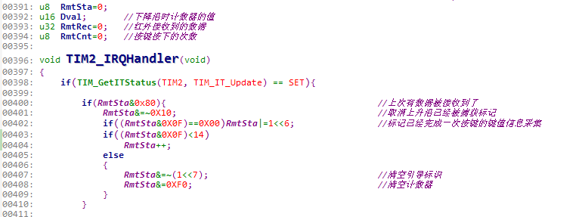

**图1**

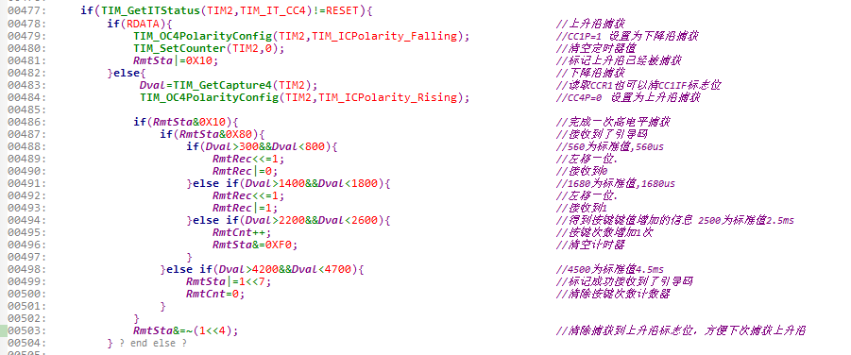

**图2**

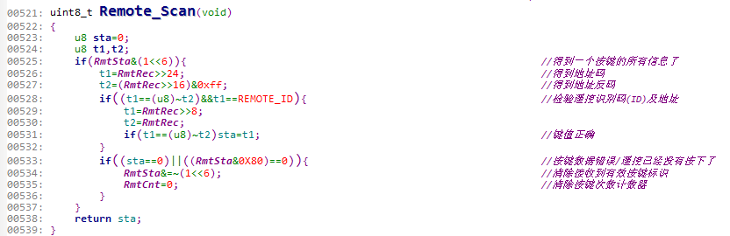

**图3**

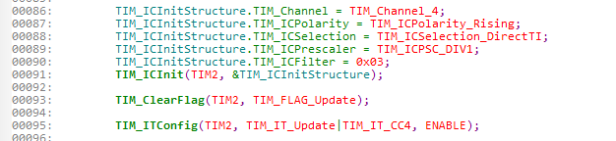

**图4**

红外解码程序的核心思想是利用stm32定时器的上升沿与下降沿捕获功能，同时计量每次上升沿的时间，进而获取到数据内容。